П.І.Б. авторки (співавторки):
Чайдак Людмила Вікторівна

Королюк Світлана Вікторівна

Назва вправи: «Знайомство»

Стислий опис вправи:
Вправа сприяє усвідомленню, що кожна людина є особлива й неповторна, має власну індивідуальність, переконання та світогляд. Учасники/учасниці, базуючись на фактах, власні фантазію та творчість, створюють портрет учителя, що висвітлює саме його індивідуальність шляхом створення інфографіки за отриманою різними способами інформацією.

Використані джерела:
Чайдак Л. В. «Нестандартні уроки інформатики в 9 класі»
Матеріал з Вікіпедії — вільної енциклопедії.
Інтернет-сервіси для створення інфографіки.
Сервіси для створення ментальних карт
Азбука Морзе; Ручна Азбука глухих; Українські жести з картинками

Предмет: інформатика

Клас: 5, 9, 10(11) класи

Тема уроку:

Поняття інформації.
Інформаційні процеси: зберігання, опрацювання, передавання та пошук повідомлень (дану тему вивчають за новою програмою у 5 класі).

Інформатика як наука та галузь діяльності людини. Інформаційні технології. Класифікація інформаційних технологій. Основні інформаційні процеси (дану тему вивчають за новою програмою у 9 класі).

Інфографіка (дану тему вивчають за новою програмою у вибірковому модулі "Графічний дизайн" у 10 (11) класі).

Мета вправи
Вправа допоможе учням краще зрозуміти себе, вчителя і своїх однокласників, навчить протистояти інформаційному тиску, тобто не брати все на віру, а перевіряти, аналізувати й приймати зважені рішення; виявляти та протидіяти маніпуляціям; розвивати аналітичне та критичне мислення, приймати невизначеність та неоднозначність.

Ключова складова громадянської компетентності:
аналітичне та критичне мислення

Додаткова/і складова/і компетентності:
- Знання самого себе та критична самооцінка;
- Прийняття невизначеності та неоднозначності;
- гнучкість та вміння адаптуватися

Очікувані навчальні результати учнів:
- демонструє, що роздумує над тим, наскільки правильною є інформація, яку використовує; може ідентифікувати будь-які розбіжності, відмінності або відхилення у матеріалах, що підлягають аналізу;
- може критично подивитися на себе з різних точок зору;
- легко знаходить спільну мову з людьми, які мають різні погляди; демонструє готовність сприймати суперечливу та неповну інформацію;
- адаптується до нових ситуацій, збираючи додаткову інформацію;

Навчальні результати з програми навчання:
Учень/учениця :
- описує взаємозв’язки між поняттями інформація, повідомлення, дані; способи подання повідомлень: текстовий, графічний, звуковий, відео, умовні жести та сигнали, комбінований;
- розрізняє способи подання повідомлення; наводить власні приклади;
- розуміє інформаційні процеси, що відбуваються під час навчальної діяльності, у повсякденному житті при роботі з різними людьми та пристроями.

Тривалість вправи: 25-35 хв.

Інструкція для проведення вправи:

Перший етап. Постановка проблеми

Учні об’єднуються у дві групи приблизно по 8-10 осіб
(якщо клас – 30 учнів і на уроці в кабінеті Інформатики працює 16 осіб).

Напередодні даного уроку учні отримують завдання: подати свій портрет різноманітними способами: частина учнів готують текстове, або графічне, або звукове повідомлення (на вибір) і об’єднуються в першу групу; інші готують комбіновані повідомлення й утворюють другу групу.
Завдання для 1 групи:
Учитель пропонує переглянути матеріали Портфоліо вчителя (папка з матеріалами, фотоальбоми, відео/аудіо файли) та підготувати повідомлення про Людину, яка зараз перед ними (після ознайомлення з Портфоліо вчителя учні розподіляються за ПК і виконують індивідуальну роботу щодо створення інфографіки «Мій учитель інформатики. Хто він?»).
Завдання для 2 групи:
Учні переглядають слайди підготовленої вчителем презентації, що повністю характеризують Учителя, як Людину. Обговорення заборонено.
Завдання для 2 групи: передати інформацію, яку учні отримали під час перегляду слайдів будь-яким із зазначених способів (кожний учасник групи обирає індивідуально):
Листом (текстове повідомлення),
малюнком, фото (графічне повідомлення),
розповіддю, переказом того, що побачили (звукове повідомлення)
з використанням Азбуки Морзе (спеціальне позначення) Додаток 1
жестами (умовними сигналами) Додаток 2
малюнками з підписами Додаток 3, переказ з жестами (комбіновані повідомлення)

Другий етап. Виступи учнів з очікуванням ІСТИНИ.

Робота з класом. Усі бажаючі можуть висловитися щодо власних висновків і в підсумку «створеного» ними портрету вчителя.

Третій етап. Продовження пошуку ІСТИНИ.

Учитель звертається до учнів усього класу:

- Давайте визначимо, які види повідомлень за способом подання тільки що були вами представлені.
- Під час вашої роботи в групах чи виникало у вас бажання поставити мені запитання? Які саме?

Учитель може давати відповіді, надаючи й недостовірну інформацію про себе, таким чином ще більше заплутуючи учнів.

-Дійсно, інформація повинна відповідати таким характеристикам: однозначність, зрозумілість, актуальність, повнота, достовірність. Давайте перевіримо, чи є представлена мною інформація достовірною, з цією метою продовжимо з вами пошук ІСТИНИ.
Робота з обома групами.
Якщо хтось вважає що ІСТИНИ в моїй розповіді мало, нехай перевірить…
Завдання для 1 групи: Знайти в інфографіці (Додаток 3) 5-10 цікавих фактів.
Учні розмірковують, ставлять один одному і вчителю запитання, можуть самі на них і відповідати, таким чином розвивають своє наочно-логічне мислення.
Завдання для 2 групи (Індивідуальна робота за ПК): Перевірити відповіді вчителя на істинність, спробувавши знайти їх підтвердження в інших джерелах. Є можливість перевірити інформацію або доповнити свої міркування, здійснивши пошук з використанням мережі Інтернет, соціальних мереж.

До того ж на уроці в 9-11 класах учні за бажанням можуть утворити третю групу (за кількістю бажаючих) й описати, як «життєвий шлях» учителя, так і створити на ПК власне резюме. Для виконання завдання учні третьої групи мають можливість переходити з групи в групу, користуючись інформацією і першої, і другої груп.

Завдання для 3 групи: написати невелике «резюме» (за зразком) за отриманою інформацією
Третій етап. Інфографіка – відмінний оповідач
Індивідуальна робота за ПК
Завдання:
Використовуючи ПК та відповідні сервіси, створіть інфографіку, в якій виділіть сім найбільш значущих аспектів вашої особистості.
Після виконання даного завдання учні пересідають за інші комп’ютери і складають стислу усну презентацію, використовуючи інфографіку попереднього учня.

Четвертий етап

Обговорення (дебрифінг):
- Що ви дізналися про особистість учителя, про однокласників, себе?
- Чи важко було виділити сім найбільш значущих аспектів вашої особистості?
- Чи були ви здивовані результатами порівняння своїх аспектів особистості з іншими?
- Що спільного ви знайшли? Наскільки більше або менше, ніж очікували?
- Які повідомлення було сприймати легше за все? подані у який спосіб?
- Які інформаційні процеси відбувалися під час виконання даної вправи:1) під час роботи з різними людьми? 2) коли працювали за ПК та з різним програмним забезпеченням?

Підсумок за результатами проведення вправи:
. Учень/учениця вміє визначати життєві цінності й мету; самостійно шукати, добирати, аналізувати, зберігати й відтворювати інформацію, може визначити схожість і різницю між новою та вже відомою інформацією, відрізняти факти від домислів; застосовувати у конкретному різновиді спілкування різні види повідомлень; розвивати аналітичне й критичне мислення, готовність сприймати суперечливу інформацію, адаптуватися до нових ситуацій, здійснювати критичну самооцінку.

Додатки:

Додаток 1. Азбука Морзе (англійська абетка)
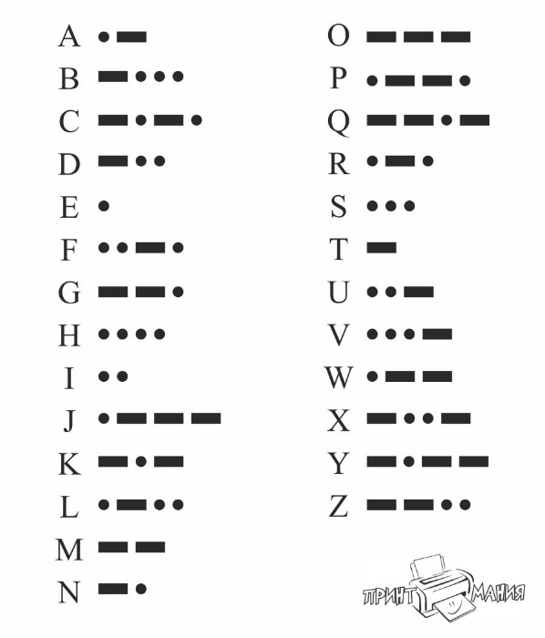

Додаток 2. Абетка дактильно-жестової мови

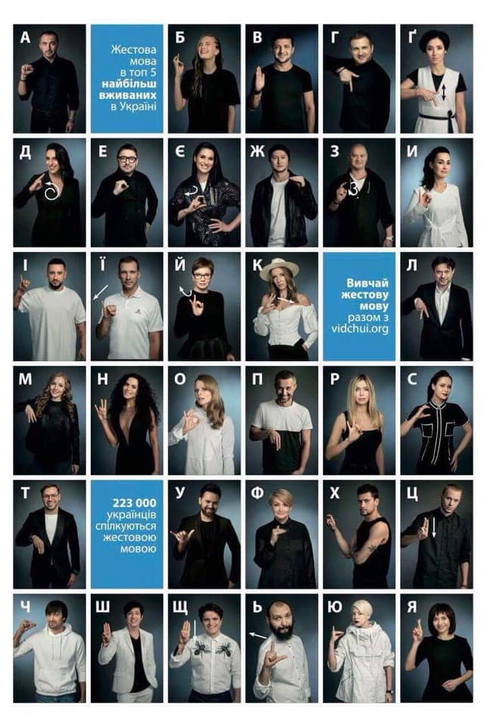
Додаток 3. Пошук ІСТИНИ. Інфографіка «Хто Я ?»
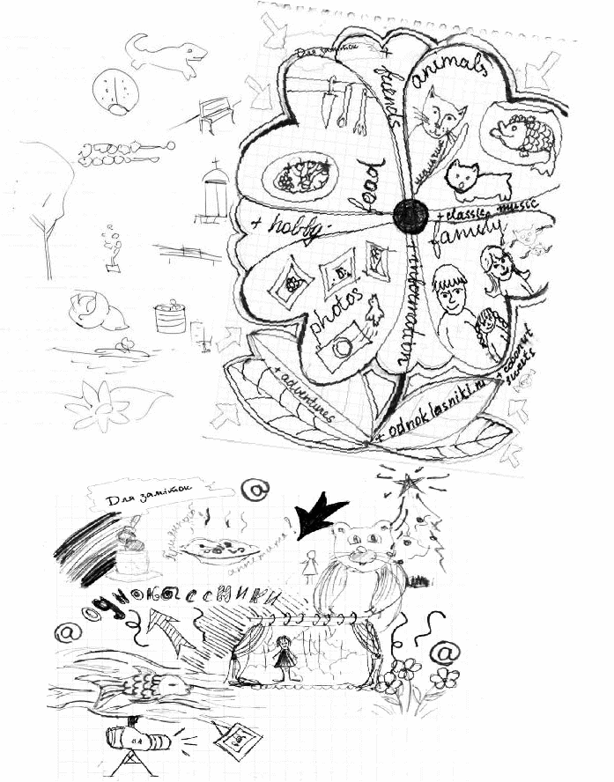

Необхідне обладнання / матеріали, облаштування класу, тощо:
- ПК, проектор з проекційним екраном, презентація «Портфоліо вчителя»;
- різноформатний папір, олівці або відповідне ПЗ: дошка Padlet (може бути використана для взаємодії, як інструмент збору інформації від усіх учасників процесу в одному місці), Інтернет-сервіси для створення інфографіки. Також можна скористатися сервісами для створення ментальних карт (Обравши awwapp, можна писати, малювати та ділитися інформацією, а також працювати групою на одній дошці. Дошка miro.com має готові шаблони для аналізу певної проблеми, роботи різних команд над однією темою або mind maps).
- Азбука Морзе (українська і англійська абетки);
- Ручна Азбука глухих; Українські жести з картинками
- Відео/аудіофайли, фотоальбоми, інші речі, що визначають захоплення і підкреслюють індивідуальність учителя і учнів;
- Онлайн-конструктор резюме https://www.cvmaker.com.ua /
- Шаблони резюме

